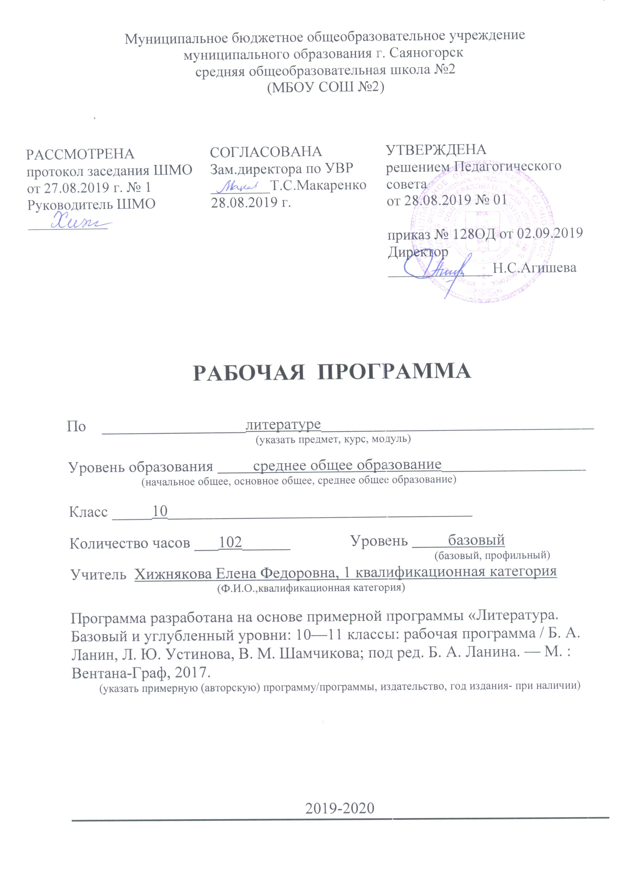
ПОЯСНИТЕЛЬНАЯ ЗАПИСКА

Рабочая программа по литературе для 10 класса разработана на основе:
- Федерального компонента государственного стандарта основного общего образования, утвержденного приказом МОиН РФ от 05.03.2004 г. №1089
- примерной программы «Литература. Базовый и углубленный уровни: 10—11 классы: рабочая программа / Б. А. Ланин, Л. Ю. Устинова, В. М. Шамчикова; под ред. Б. А. Ланина. — М. : Вентана-Граф, 2017.
- Учебного плана МБОУ СОШ №2 г. Саяногорска на 2019-2020уч.г.
- УМК по литературе, соответствующего Федеральному перечню учебников, утвержденному приказом Министерства просвещения РФ от 28.12.2018 № 345 «О федеральном перечне учебников, рекомендуемых к использованию при реализации имеющих государственную аккредитацию образовательных программ начального общего, основного общего, среднего общего образования».
В соответствии с годовым календарным учебным графиком МБОУ СОШ № 2 г. Саяногорска на 2019-2020 учебный год продолжительность учебного года составляет для учащихся 10 классов - 34 недели. Данная программа рассчитана на 102 часа.
В соответствии с Федеральным государственным образовательным стандартом среднего общего образования основные цели завершающего этапа школьного образования состоят:
- в обеспечении условий воспитания и обучения, духовно нравственного развития обучающихся и социализации, формирования гражданской идентичности, социального становления личности, самореализации в социально и личностно значимой деятельности;
- в завершении формирования у обучающихся — средствами культуры, науки, искусства, литературы — общей культуры и относительно целостной системы знаний, деятельностей и представлений о природе, обществе и человеке;
- в формировании устойчивой потребности учиться, готовности к непрерывному образованию, саморазвитию и самовоспитанию, к созидательной и ответственной трудовой деятельности на благо семьи, общества и государства;
- в развитии индивидуальности и творческих способностей с учётом профессиональных намерений, интересов и запросов обучающихся, необходимости эффективной подготовки выпускников к освоению программ профессионального образования.
В программе реализуется важнейшая цель литературного образования — воспитать у учащихся любовь и привычку к чтению, приобщить их к богатствам отечественной и мировой художественной литературы, развить способности воспринимать и оценивать явления художественной литературы и на этой основе сформировать духовно-нравственные качества, эстетические вкусы и потребность в творчестве.

Тематическое распределение количества ЧАСОВ

№ | Тема | Кол-во  часов
1 | Введение | 3
2 | Литература 1 половины 19 века | 3
3 | Островский А.Н. | 9
4 | Тургенев И.С. | 11
5 | Гончаров И.А. | 9
6 | Тютчев, Фет | 10
7 | Салтыков-Щедрин | 8
8 | Некрасов Н.А. | 11
9 | Лесков Н.С. | 3
10 | Достоевский Ф.М. | 11
11 | Толстой Л.Н. | 18
12 | Зарубежная литература | 6
 | Всего | 102

ОСНОВНОЕ СОДЕРЖАНИЕ ОБУЧЕНИЯ

Реализм как литературное направление. Тропы и стилистические фигуры. Драма как жанр. Понятие об экзистенциальном романе. Роман-эпопея. Художественная деталь. Гротеск и фантастический элемент в сатирическом произведении. Драма как род литературы. Виды драмы. Символическая деталь. Диалог в драме. Способы выражения авторской позиции в драме. Акмеизм. Футуризм. Реализм и социалистический реализм. Аллюзии и реминисценции. Жанровые особенности повести-притчи. Жанр иронической эпопеи. Связь литературы с другими искусствами.
Из литературы первой половины ХΙХ века. А.С. Пушкин. Жизнь и творчество (повторение и обобщение). «Борис Годунов».
Историческая основа трагедии, её композиция и проблематика. Образ Бориса Годунова, тема власти. Образ самозванца. Тема народа в трагедии.
Поэма «Медный всадник». Историческая повесть и гимн городу Петра. Образ Петра как преобразователя России и как «медного истукана». Пётр и Евгений. Психологизм переживаний Евгения, мастерство поэта в описании города Петра и картины наводнения. Два бунта в повести — стихии и человека. Трагический финал. Художественные особенности стиля произведения. «Медный всадник» в русской критике.
Г. Флобер Из биографии писателя. Роман «Госпожа Бовари». Проблема пошлости жизни. Провинциальные нравы. Эмма Бовари и её зависимость от воззрений и обычаев среды. Любовный треугольник: Шарль, Родольф и Эмма — разное отношение к любви. Игра страстей, фальшь, притворство и их жертвы. Афоризмы Флобера.
А. Н. Островский
Очерк жизни и творчества драматурга. Островский и становление русского театра. Драма «Гроза». Проблематика пьесы. Панорама провинциальной жизни. Своеобразие завязки драмы. Система образов (Кулигин, Борис, Феклуша и др.). «Жестокие нравы» «тёмного царства», замкнутость и убожество калиновского мира. Самодуры в пьесе: Кабаниха, Дикой.
Образ Катерины. Жизнь Катерины в доме родителей. Внутренняя борьба героини, незаурядность её характера. Трагедия Катерины. Анализ ключевых сцен. Конфликт драмы, символика названия, споры о пьесе. Н. А. Добролюбов. «Луч света в тёмном царстве».
И. С.Тургенев
Очерк жизни и творчества писателя.
Роман «Отцы и дети». История создания романа, его композиция и жанр. Чуткость писателя к нарождающимся явлениям русской общественной жизни. Система персонажей. Образ Базарова. Евгений Базаров и Павел Петрович Кирсанов — антиподы, воплощающие два личностных и социальных типа. Антагонизм и преемственность поколений в изображении Тургенева. Анализ эпизода «Дуэль Е. Базарова и П. П. Кирсанова». Женские образы в романе, А. С. Одинцова. Роль заключительных страниц романа эпилога / финала в романе. Базаров как трагический герой. Споры вокруг романа (статьи Д. И. Писарева «Базаров», М. А. Антоновича «Асмодей нашего времени», Н. Н. Страхова «Отцы и дети»). Авторская позиция.
И. А. Гончаров
Очерк жизни и творчества писателя. Роман «Обломов». История создания романа, его композиционные, художественные особенности. Точность и ёмкость художественной детали. Анализ эпизода «Посетители Обломова», сюжетная роль второстепенных персонажей. Слияние комического и патетического в обрисовке Обломова. Юмор у Гончарова. Анализ эпизода «Сон Обломова», формирование характера заглавного героя. Обломов и Штольц как контрастные образы. Рационализм Штольца и созерцательность Обломова. Обломов и Ольга. Тема любви. Любовная линия в романе. Обломов и обломовщина. Проблематика романа. Исторические и социальные корни обломовщины. Споры о романе. Д. И. Писарев. «„Обломов“. Роман Гончарова». А. В. Дружинин. «Роман И. А. Гончарова».
Ф. И. Тютчев
Жизнь и творчество поэта. Художественные особенности лирики. Антитеза как один из основных художественных приёмов. Тема природы в лирике Тютчева. Пантеизм Тютчева. Тема любви в лирике поэта. Любовь как «поединок роковой». Пластическая точность образов, их символический смысл. Философские мотивы и тема России в лирике Тютчева. Трагическое ощущение мимолётности бытия; мотивы противоборства враждебных сил в природе и в душе человека. Соотнесение в поэзии макрокосма и микрокосма. Выразительное чтение и анализ стихотворений Тютчева.
И. С. Тургенев. «Несколько слов о стихотворениях Ф. И. Тютчева». А. А. Фет. «О стихотворениях Ф. Тютчева». В. Я. Брюсов. «Ф. И. Тютчев. Смысл его творчества». Ю. К. Терапиано. «К юбилею Тютчева».
А.А. Фет
Жизнь и творчество поэта.
Поэзия Фета и теория «чистого искусства». Традиционные поэтические темы — природа, любовь, творчество и «новое их освещение волшебным языком искусства» (А. А. Фет). Ранняя лирика Фета: темы и образы. Изображение мимолётных, изменяющихся состояний человеческой души и природы. Поздняя лирика Фета. Сборник «Вечерние огни». Музыкальность и импрессионизм поэзии Фета. Выразительное чтение и анализ стихотворений Фета.
М. Е. Салтыков-Щедрин. Очерк жизни и творчества писателя.
«История одного города» (обзор). Замысел романа «История одного города», его художественные особенности. Позиция повествователя, способы её выражения. Авторская оценка происходящих в романе событий. Образы градоначальников. Гротеск как ведущий художественный приём. Народ и власть в романе.
Н. А. Некрасов
Очерк жизни и творчества поэта. Натуральная школа. Традиции и новаторство в лирике Некрасова. Лирика Некрасова, её художественные особенности. Гражданский пафос лирики Некрасова. Основные темы лирики Некрасова: тема народной жизни, любви, поэта и поэзии. Мотивы тоски и неудовлетворённости жизнью. «Панаевский цикл» как роман в стихах. Трагизм любовной лирики, её диалогичность и экспрессивность. Тема ответственности поэта за своё творчество.
Поэма «Кому на Руси жить хорошо». Замысел, сюжет и композиция поэмы. Варианты композиции. Поэма Некрасова как «эпопея современной крестьянской жизни» (Н. А. Некрасов). Образ дороги и путешествия, пролог и картина пира в роли развязки поэмы.
Герои поэмы и тема народного счастья. Различное пони мание счастья героями. Народная точка зрения на события поэмы. Правдоискательство, совестливость, непокорность, мятежность русского характера. Христианские мотивы и их переосмысление. Язык и стиль поэмы. Фольклорные мотивы. Хоровое начало и песенность как художественные особенности народной эпопеи. Речевые обороты и стилистика народ ной речи. Критика о поэме.
Н. С. Лесков
Очерк жизни и творчества писателя.
Рассказ «Тупейный художник». Русский национальный характер в произведениях Лескова. Сказовая манера повествования. Своеобразие художественного мира Лескова. «Иконостас святых и праведников» (М. Горький) в произведениях писателя.
Ф. М. Достоевский
Жизнь и творчество. Почвенничество.
Роман «Преступление и наказание». История создания романа «Преступление и наказание», психологизм произведения. Теория Раскольникова и его преступление. Сон первый. Анализ эпизода. Образ Петербурга. Униженные и оскорблённые. Преступление Раскольникова. Двойники Раскольникова. Лужин и Свидригайлов. Раскольников и Порфирий Петрович. Мастерство диалога. Образ Сони Мармеладовой. Евангельские мотивы в романе. Роль эпилога. Нравственная проблематика романа. Тема нравственного воскрешения. Полифония романа. Тонкость психологического анализа и глубина философского содержания. Авторская позиция. Споры о романе.
Ф.Стендаль «Красное и черное»
Л. Н. Толстой
Жизнь и творчество.
Роман «Война и мир». История создания романа; композиция, жанровые особенности. Первый русский роман-эпопея. Экспозиция романа. Завязка исторического повествования. Система персонажей. Психологизм Толстого. Диалектика души. Объективность и авторское комментирование событий в романе. Тема семьи в романе: Ростовы и Болконские. Образ князя Андрея Болконского. Образ графа Пьера Безухова. Тема войны в романе. Роль батальных сцен: Шенграбен, Аустерлиц, Бородино. «Скрытая теплота патриотизма». Исторические персонажи в романе. Два типа полководцев: Кутузов и Наполеон. Бородинское сражение как кульминация романа. Анализ эпизода. Мысль народная. Платон Каратаев и Тихон Щербатый. Женские образы в романе. Образ Наташи Ростовой. Нравственные искания героев романа. Ум и чувство толстовских героев. Философия истории в романе. Смысл эпилога. Символика названия романа.

ТРЕБОВАНИЯ К ПОДГОТОВКЕ УЧАЩИХСЯ

Личностными результатами освоения учащихся средней школы программы по литературе являются:
- умение анализировать и характеризовать произведение как художественное целое; выявлять авторское отношение к изображённому, давать аргументированную интерпретацию и личностную оценку произведению;
- умение определять нравственно-философскую и социально-историческую проблематику литературных произведений; выявлять сходство тематики и героев разных произведений; привлекать литературно-критические материалы при анализе художественного текста;
- умение соотносить изученное произведение со временем его написания, с различными литературными направлениями, с основными фактами жизненного и творческого пути писателя;
- умение выразительно читать произведения или фрагменты из них, в том числе наизусть; пересказывать узловые сцены и эпизоды изученных произведений;
- умение самостоятельно выполнять различные виды творческих устных и письменных работ, писать классные и домашние сочинения по изученным произведениям, а также на жизненно важные темы, связанные с курсом литературы.
Вклад изучения литературы на базовом уровне в формирование метапредметных результатов освоения основной образовательной программы состоит в:
- овладении понятийным аппаратом и научными методами познания в объёме, необходимом для дальнейшего образования и самообразования;
- приобретении читательского опыта и повышении читательской квалификации;
- умении привлекать изученный материал и использовать различные источники информации для решения учебных проблем, анализировать, систематизировать, критически оценивать и интерпретировать информацию;
- приобретении коммуникативных навыков, в готовности выслушать и понять другую точку зрения, в корректности в общении, включая общение с помощью средств новых ин формационных технологий, в приобретении опыта участия в дискуссиях, в умении строить речевое и неречевое поведение в условиях межкультурного общения.
Предметные результаты проявляются в знаниях, умениях, компетентностях, характеризующих качество (уровень) овладения обучающимися содержанием учебного предмета в:
- способности ощущать и объяснять специфику литературы как вида творчества, понимании культурной ценности литературного творчества; понимании места литературы в ряду других искусств;
- умении сопоставлять новые прочитанные произведения со своим читательским опытом, оценивать литературные и визуальные интерпретации известных сюжетов;
- приобретении читательского опыта, приобщении к классическим образцам отечественной и мировой литературы, образцам современной литературы в пределах основной образовательной программы среднего общего образования; чтении и понимании литературных произведений разных жанров, созданных в различные эпохи;
- восприятии, интерпретации и критической оценке прочитанного с учётом авторской позиции; смысловом и эстетическом анализе художественного текста; понимании и формулировании авторского замысла и авторской позиции; сопоставлении (с точки зрения авторского замысла и авторской позиции) одного произведения с другими произведениями того же автора или того же жанра; умении находить элементы художественной структуры литературного произведения и формировать целостное эстетически осмысленное представление о прочитанном;
- способности применять полученные знания в речевой практике и при анализе художественных текстов; обоснованно и квалифицированно анализировать и оценивать литературные произведения в устной и письменной форме.

Список рекомендуемой учебно-методической литературы
- Русский язык и литература. Литература: 10 класс: учебник для общеобразовательных учреждений: базовый и углубленный уровни./ Б.А.Ланин, Л.Ю.Устинова, В.М. Шамчикова; под ред. проф. Б.А.Ланина. -М.: «ВентанаГраф», 2017;

Средства обучения:
Технические и электронные средства обучения и контроля знаний учащихся:
- персональный компьютер,
- принтер,
- колонки.

Раздаточный дидактический материал:
- самостоятельные и контрольные работы по темам,
- тесты.

